МИНИСТЕРСТВО ПРОСВЕЩЕНИЯ РОССИЙСКОЙ ФЕДЕРАЦИИ
Федеральное государственное бюджетное образовательное учреждение
среднего профессионального образования
«Челябинский радиотехнический техникум»

Специальность: 09.02.07 «Разработчик веб и мультимедийных приложений»

КУРСОВАЯ РАБОТА

на тему:
«Проектирование и разработка
интернет-магазина косметики и парфюмерии»

Студент группы ИС-281:
Куринин Л.В.

Квалификация:
Разработчик веб и мультимедийных приложений

Руководитель: Е. П. Иванов / _____________ /

Челябинск, 2026
ГБПОУ «Челябинский радиотехнический техникум»
ЗАДАНИЕ НА ВЫПОЛНЕНИЕ КУРСОВОЙ РАБОТЫ
Студенту группы ИС-281 специальности 09.02.07
«Информационные системы и программирование»
Куринин Л.В.

Тема курсовой работы: «Проектирование и разработка интернет-магазина косметики и парфюмерии»

Исходные данные к курсовой работе: техническое задание на разработку интернет-магазина косметики и парфюмерии.

Задание выполняется в следующем объёме:
Введение. Актуальность темы, объект и предмет исследования, цель и задачи
1 Анализ предметной области и формирование требований
2 Выбор средств реализации
3 Состав и содержание работ по созданию системы
4 Проектирование информационной системы
5 Разработка информационной системы
6 Тестирование программного продукта
Заключение
Список использованных источников и литературы
Приложение А. Листинг кода
Приложение Б. Результаты работы системы

Дата выдачи задания: «____» ____________ 2026 г.
Срок сдачи законченной работы: «____» ____________ 2026 г.

СОДЕРЖАНИЕ

ВВЕДЕНИЕ....................................................................................3
1 АНАЛИЗ ПРЕДМЕТНОЙ ОБЛАСТИ И ФОРМИРОВАНИЕ ТРЕБОВАНИЙ.............................4
1.1 Назначение и цели разработки.........................................................................4
1.2 Анализ аналогов...........................................................................................5
1.3 Описание бизнес-процесса оформления заказа....................................................6
1.4 Формирование требований.................................................................................7
2 ВЫБОР СРЕДСТВ РЕАЛИЗАЦИИ...............................................................................9
2.1 Выбор серверного фреймворка.........................................................................9
2.2 Выбор СУБД................................................................................................10
2.3 Выбор клиентского фреймворка.....................................................................11
3 СОСТАВ И СОДЕРЖАНИЕ РАБОТ ПО СОЗДАНИЮ СИСТЕМЫ...............................13
4 ПРОЕКТИРОВАНИЕ ИНФОРМАЦИОННОЙ СИСТЕМЫ.............................................15
4.1 Архитектура системы.......................................................................................15
4.2 Диаграмма вариантов использования.................................................................16
4.3 Проектирование базы данных...........................................................................17
4.4 Проектирование REST API.................................................................................20
5 РАЗРАБОТКА ИНФОРМАЦИОННОЙ СИСТЕМЫ......................................................23
5.1 Структура проекта...........................................................................................23
5.2 Разработка серверной части..............................................................................24
5.3 Разработка клиентской части............................................................................26
5.4 Описание функциональных модулей..................................................................27
6 ТЕСТИРОВАНИЕ ПРОГРАММНОГО ПРОДУКТА......................................................33
6.1 Методология тестирования................................................................................33
6.2 Результаты функционального тестирования.......................................................34
6.3 Тестирование нефункциональных требований...................................................35
ЗАКЛЮЧЕНИЕ..............................................................................................................36
СПИСОК ИСПОЛЬЗОВАННЫХ ИСТОЧНИКОВ И ЛИТЕРАТУРЫ..............................38
ПРИЛОЖЕНИЕ А. Листинг кода....................................................................................40
ПРИЛОЖЕНИЕ Б. Результаты работы системы............................................................50

ВВЕДЕНИЕ
В условиях стремительного роста интернет-торговли и цифровизации потребительского рынка разработка собственных онлайн-площадок приобретает всё большую актуальность. По данным Ассоциации компаний интернет-торговли, объём рынка e-commerce в России ежегодно увеличивается на 20–30 %. При этом сегмент косметики и парфюмерии занимает одну из ведущих позиций среди товарных категорий онлайн-продаж.
Онлайн-торговля косметическими товарами требует специализированной информационной системы, обеспечивающей полный цикл взаимодействия покупателя с магазином: от просмотра каталога до оформления и отслеживания заказа. Наличие удобного фильтрованного каталога, корзины, личного кабинета и административной панели управления является минимально необходимым функциональным набором для конкурентоспособного интернет-магазина.
Существующие коммерческие платформы — 1С-Битрикс, Shopify, WooCommerce — обладают широкими возможностями, однако требуют платных лицензий, сложны в настройке и не подходят для учебного проектирования полноценного клиент-серверного приложения с нуля. Разработка собственного решения позволяет получить практические навыки проектирования REST API, работы с реляционными базами данных и построения современного SPA-интерфейса.
Целью данной курсовой работы является проектирование и разработка информационной системы интернет-магазина косметики и парфюмерии — веб-приложения, обеспечивающего полный цикл онлайн-торговли: просмотр каталога с гибкими фильтрами, управление корзиной, оформление заказов, систему отзывов, избранное и административную панель управления.
Объектом исследования является процесс розничной торговли косметикой и парфюмерией через интернет-каналы продаж.
Предметом исследования — методы и средства автоматизации данного процесса посредством клиент-серверного веб-приложения.
Для достижения поставленной цели необходимо решить следующие задачи:
проанализировать предметную область и существующие интернет-магазины косметики;
обосновать выбор средств реализации — языков программирования, фреймворков и СУБД;
составить план работ по созданию системы;
спроектировать архитектуру, схему базы данных из 10 таблиц и REST API;
реализовать серверную часть приложения на базе Laravel 13;
разработать клиентский интерфейс на React 19 с TypeScript;
провести тестирование разработанной системы и проанализировать результаты.

Практическая значимость работы заключается в создании готового к использованию инструмента, демонстрирующего полный стек современной веб-разработки. Полученные навыки проектирования REST API, работы с PostgreSQL и построения React SPA применимы при разработке реальных коммерческих проектов.

1 АНАЛИЗ ПРЕДМЕТНОЙ ОБЛАСТИ И ФОРМИРОВАНИЕ ТРЕБОВАНИЙ

1.1 Назначение и цели разработки
Разрабатываемая информационная система представляет собой интернет-магазин косметики и парфюмерии — полнофункциональное веб-приложение, предназначенное для автоматизации процессов онлайн-розничной торговли. Система позволяет покупателям просматривать каталог товаров с применением многокритериальных фильтров, добавлять товары в корзину и оформлять заказы, оставлять отзывы и рейтинги, вести список избранных товаров и отслеживать историю заказов в личном кабинете.
Основными целями разработки являются:
предоставление покупателям удобного каталога с фильтрацией по категории, бренду, цене, полу и рейтингу;
реализация полного цикла оформления заказа: корзина — доставочные данные — подтверждение;
обеспечение прозрачности статусов заказа через жизненный цикл: ожидает → в обработке → отправлен → выполнен;
разграничение прав доступа между двумя ролями: администратор и покупатель.

В системе предусмотрены две роли пользователей. Администратор (admin) обладает полным набором прав: управление товарами (CRUD с загрузкой фотографий), управление заказами (смена статуса), управление пользователями и просмотр системной статистики (выручка, заказы, топ товаров). Покупатель (customer) может просматривать каталог, управлять корзиной, оформлять заказы, оставлять отзывы и вести список избранного. Неаутентифицированный гость вправе просматривать каталог и карточки товаров, однако для оформления заказа требуется регистрация.

1.2 Анализ аналогов
Перед проектированием системы был проведён анализ наиболее популярных отечественных интернет-магазинов косметики и парфюмерии, а также универсальных платформ e-commerce. Результаты сравнения представлены в таблице 1.1.
Таблица 1.1 — Сравнение систем интернет-торговли косметикой
Система | Стек | Бесплатно | Open Source | Недостаток
Золотое Яблоко | Закрытый | Нет | Нет | Нет доступа к коду, платные интеграции
Рив Гош | Закрытый | Нет | Нет | Только корпоративное решение
Л'Этуаль | Закрытый | Нет | Нет | Закрытая архитектура, нет API
1С-Битрикс | PHP / JS | Нет | Нет | Дорого, сложная настройка
WooCommerce | PHP / JS | Частично | Да | Требует WordPress, избыточен
Наша система | Laravel / React | Да | Да | Учебный масштаб

Из таблицы видно, что существующие коммерческие решения либо являются полностью закрытыми корпоративными платформами, либо требуют значительных финансовых вложений. Разрабатываемая система ориентирована на учебное проектирование и демонстрацию полного стека современной веб-разработки с открытым кодом.

1.3 Описание бизнес-процесса оформления заказа
Ключевым бизнес-процессом системы является жизненный цикл заказа — от выбора товара покупателем до завершения доставки. Процесс включает следующие этапы:
Просмотр каталога: покупатель применяет фильтры (категория, бренд, ценовой диапазон, пол, рейтинг, поиск по названию) и переходит на карточку товара.
Добавление в корзину: система проверяет наличие товара на складе (поле stock). Если товар уже есть в корзине — увеличивает количество.
Оформление заказа: покупатель вводит контактные данные (ФИО, телефон, адрес доставки). Система создаёт заказ, сохраняет снимок цен в order_items и очищает корзину.
Обработка заказа: администратор переводит заказ по статусам: pending → processing → shipped → completed. При необходимости — cancelled.
Анализ: администратор просматривает статистику в панели управления: выручку по неделям, число заказов по статусам, топ продаваемых товаров.

Каждый заказ хранит полный снимок данных на момент оформления: цены фиксируются в таблице order_items, контактные данные — в таблице orders. Это гарантирует корректность истории даже при последующем изменении цен на товары.

1.4 Формирование требований
На основе анализа предметной области и описанного бизнес-процесса сформированы функциональные требования. Распределение возможностей по ролям представлено в таблице 1.2.
Таблица 1.2 — Распределение прав доступа по ролям
Функциональная возможность | Гость | Покупатель | Администратор
Просмотр каталога и карточек товаров | + | + | +
Поиск и фильтрация товаров | + | + | +
Регистрация и аутентификация | + | — | —
Управление корзиной | — | + | —
Оформление заказа | — | + | —
Просмотр истории заказов | — | + | +
Оставление отзывов и рейтингов | — | + | —
Управление избранным | — | + | —
Редактирование профиля | — | + | —
Управление товарами (CRUD + фото) | — | — | +
Управление заказами (смена статуса) | — | — | +
Управление пользователями | — | — | +
Просмотр статистики | — | — | +

К нефункциональным требованиям относятся: поддержка актуальных веб-стандартов, адаптивный интерфейс (Tailwind CSS 4), токенная аутентификация (Laravel Sanctum), время отклика API не более 300 мс, корректная работа в браузерах Chrome, Firefox и Edge последних версий.

2 ВЫБОР СРЕДСТВ РЕАЛИЗАЦИИ

2.1 Выбор серверного фреймворка
Для разработки серверной части веб-приложений применяется множество языков программирования и фреймворков. Наиболее распространены PHP (Laravel, Symfony), Python (Django, Flask), JavaScript (Node.js + NestJS, Express). Для выбора оптимального решения проведено сравнение основных кандидатов, представленное в таблице 2.1.
Таблица 2.1 — Сравнение серверных фреймворков
Фреймворк | Язык | Производит. | Особенности
Laravel 13 | PHP 8.3 | Высокая | ORM Eloquent, Sanctum, богатая экосистема, быстрая разработка
Django | Python 3 | Средняя | Встроенная admin-панель, ORM, но жёсткая структура
NestJS | TypeScript | Высокая | Модульная архитектура, но высокий порог вхождения
Express.js | JavaScript | Высокая | Минималистичный, требует ручной сборки всего стека

Для реализации серверной части выбран Laravel 13 на PHP 8.3. Обоснование выбора:
Laravel обладает богатой экосистемой пакетов (Sanctum для аутентификации, Eloquent ORM для работы с БД), что значительно ускоряет разработку;
PHP 8.3 обеспечивает высокую производительность и поддерживает современные языковые конструкции (именованные аргументы, атрибуты PHP 8, readonly-классы);
Laravel имеет отличную документацию и активное сообщество, что упрощает решение возникающих задач;
Артизан-консоль Laravel автоматизирует создание контроллеров, моделей и миграций, снижая объём рутинной работы.

2.2 Выбор СУБД
Для хранения данных системы необходима реляционная СУБД. Были рассмотрены три наиболее популярных варианта: MySQL, PostgreSQL и SQLite.
MySQL — одна из наиболее распространённых реляционных СУБД с отличной производительностью на чтение. Однако она имеет ряд ограничений стандарта SQL и менее развитую поддержку JSON-типов данных.
PostgreSQL — объектно-реляционная СУБД с полной поддержкой стандарта SQL, нативным JSON/JSONB-типом, расширенными возможностями индексирования и высокой надёжностью. Является предпочтительным выбором для приложений с гибкими структурами данных.
SQLite — встраиваемая СУБД, хранящая всю базу в одном файле. Удобна для разработки и небольших приложений, однако не подходит для многопользовательских систем.
Для разрабатываемой системы выбрана СУБД PostgreSQL по следующим причинам:
нативная поддержка типа JSONB используется для хранения гибких атрибутов товаров (объём, ноты аромата, тип кожи и т.п.) без создания отдельных таблиц характеристик;
PostgreSQL обеспечивает ACID-совместимость транзакций, что критично при одновременном оформлении заказов несколькими покупателями;
СУБД поддерживает расширенный набор типов данных и мощные механизмы индексирования, что ускоряет фильтрацию каталога по множеству критериев;
Laravel Eloquent ORM в полной мере поддерживает PostgreSQL, что упрощает взаимодействие с базой данных.

2.3 Выбор клиентского фреймворка
Для разработки клиентской части одностраничного приложения (SPA) были рассмотрены три ведущих фреймворка: Vue.js, Angular и React.
Angular — полноценный фреймворк от Google с богатыми встроенными возможностями (маршрутизация, HTTP-клиент, формы). Использует TypeScript по умолчанию, но обладает высоким порогом вхождения и избыточен для проекта данного масштаба.
Vue.js — прогрессивный фреймворк с плавной кривой обучения, удобным синтаксисом шаблонов и отличной документацией. Однако экосистема Vue уступает React по числу доступных компонентных библиотек.
React — библиотека для построения пользовательских интерфейсов. Декларативный подход, компонентная архитектура и виртуальный DOM обеспечивают высокую производительность. Огромная экосистема включает TanStack Query, Zustand, Recharts и тысячи других пакетов.
Для разрабатываемой системы выбран React 19 в связке с TypeScript 5, что обеспечивает:
статическую типизацию TypeScript, которая снижает количество ошибок и улучшает поддержку IDE;
хуки React (useState, useEffect, useCallback) обеспечивают функциональный стиль разработки без лишнего шаблонного кода;
TanStack Query v5 управляет серверным состоянием, кэшированием и фоновой синхронизацией данных;
Zustand v5 предоставляет лёгкое хранилище глобального состояния (аутентификация) без избыточного boilerplate-кода Redux;
Vite 8 обеспечивает мгновенный запуск dev-сервера и быструю сборку благодаря нативным ES-модулям;
Tailwind CSS 4 ускоряет вёрстку адаптивного интерфейса с помощью утилитарного подхода;
Recharts обеспечивает визуализацию статистики в административной панели (столбчатые диаграммы выручки и топа товаров).

3 СОСТАВ И СОДЕРЖАНИЕ РАБОТ ПО СОЗДАНИЮ СИСТЕМЫ
Разработка информационной системы интернет-магазина была разбита на последовательные этапы. Такой подход позволяет вести работу планомерно, контролировать готовность отдельных частей и своевременно выявлять узкие места в архитектуре.
Таблица 3.1 — Состав и содержание работ по созданию системы
№ | Этап | Содержание работ | Дней
1 | Проектирование | Анализ предметной области, аналоги, схема БД, REST API, роли | 2
2 | Настройка окружения | Создание Laravel- и React-проектов, PostgreSQL, CORS, Sanctum | 1
3 | Миграции и сидеры | Миграции 10 таблиц, Eloquent-модели, тестовые данные | 2
4 | Backend: аутентификация | Регистрация, вход, выход, профиль, токенная аутентификация | 1
5 | Backend: каталог | Категории, бренды, товары с фильтрами, карточка, CRUD для админа, загрузка фото | 3
6 | Backend: корзина и заказы | CRUD корзины с проверкой остатков, оформление заказа, история | 2
7 | Backend: отзывы и избранное | CRUD отзывов с пересчётом рейтинга, управление избранным | 1
8 | Backend: административная панель | Статистика, пользователи, заказы, middleware admin | 2
9 | Frontend: базовые части | API-клиент (axios), Auth-хранилище Zustand, Layout, Header, Footer, роутинг | 2
10 | Frontend: каталог | Главная, каталог с фильтрами, debounced-поиск, карточка товара, отзывы | 3
11 | Frontend: корзина и заказы | Корзина, форма оформления, страница успешного заказа | 2
12 | Frontend: личный кабинет | Профиль, история заказов, избранное | 2
13 | Frontend: административная панель | Статистика (Recharts), управление товарами, заказами, пользователями | 3
14 | Тестирование | 15 функциональных тест-кейсов, ролевой доступ, кросс-браузерное тестирование | 1
15 | Оформление отчёта | Написание глав по ГОСТу, скриншоты, листинги, таблицы | 1

Последовательное выполнение перечисленных этапов обеспечило создание работоспособной информационной системы, отвечающей всем сформулированным требованиям. Разработка серверной и клиентской части велась параллельно, начиная с 9-го этапа, поскольку REST API к тому моменту был полностью задокументирован.

Общая трудоёмкость составила 26 рабочих дней. Наиболее трудозатратными оказались этапы разработки клиентской части (итого 12 дней) и серверной логики (итого 9 дней), что соответствует типичному соотношению трудозатрат в fullstack-разработке, где фронтенд занимает значительную долю пользовательского опыта.

4 ПРОЕКТИРОВАНИЕ ИНФОРМАЦИОННОЙ СИСТЕМЫ

4.1 Архитектура системы
Информационная система реализована по клиент-серверной архитектуре с разделением ответственности между фронтендом и бэкендом. Данный подход соответствует принципу Separation of Concerns (разделение ответственности) и позволяет независимо развивать каждую часть системы.
Архитектура включает три уровня:
Уровень представления (Presentation Layer) — одностраничное приложение (SPA) на React 19, работающее в браузере пользователя. Отвечает за отображение каталога, корзины, форм оформления заказа и административной панели;
Уровень бизнес-логики (Business Logic Layer) — Laravel-контроллеры, обрабатывающие HTTP-запросы, выполняющие валидацию данных и реализующие логику управления заказами, корзиной и каталогом товаров;
Уровень данных (Data Layer) — Eloquent ORM и СУБД PostgreSQL, обеспечивающие надёжное хранение товаров, заказов, пользователей и отзывов.

Взаимодействие клиента и сервера осуществляется через REST API по протоколу HTTP. Клиент передаёт запросы с заголовком Authorization: Bearer {token}, сервер возвращает ответы в формате JSON. Для аутентификации используется Laravel Sanctum с токенами, которые персистируются через Zustand persist в localStorage. Axios-перехватчики автоматически добавляют токен к каждому запросу и обрабатывают ответ 401 — сбрасывают локальную сессию.

Рисунок 4.1 — Главная страница интернет-магазина (каталог товаров)

4.2 Диаграмма вариантов использования
Для наглядного представления взаимодействия пользователей с системой разработана диаграмма вариантов использования. Варианты использования распределены по трём акторам: гость, покупатель и администратор. Сводная таблица вариантов использования приведена в таблице 4.1.
Таблица 4.1 — Варианты использования системы
Актор | Вариант использования | Описание
Гость | Просмотр каталога | Фильтрация товаров по категории, бренду, цене, полу, рейтингу
Гость | Поиск товаров | Полнотекстовый поиск по названию с debounce 400 мс
Гость | Просмотр карточки | Галерея фото, описание, атрибуты, рейтинг, отзывы
Гость | Регистрация / Вход | Создание аккаунта или вход по email/паролю
Покупатель | Управление корзиной | Добавление, изменение количества, удаление товаров
Покупатель | Оформление заказа | Ввод ФИО, телефона, адреса доставки; подтверждение
Покупатель | История заказов | Просмотр всех заказов с деталями и статусами
Покупатель | Отзывы | Добавление оценки и комментария к товару
Покупатель | Избранное | Добавление/удаление товаров из списка избранного
Покупатель | Профиль | Редактирование имени, телефона и пароля
Администратор | Управление товарами | CRUD товаров: создание, редактирование, удаление, загрузка фото
Администратор | Управление заказами | Просмотр и смена статусов заказов
Администратор | Управление пользователями | Просмотр и удаление аккаунтов покупателей
Администратор | Статистика | Выручка по неделям, заказы по статусам, топ товаров

4.3 Проектирование базы данных
База данных системы построена на СУБД PostgreSQL и включает 10 таблиц. Центральной сущностью является таблица products, которая через внешние ключи связана с категориями, брендами, изображениями, позициями заказов, отзывами и избранным.
Структура таблицы users (пользователи) приведена в таблице 4.2.
Таблица 4.2 — Структура таблицы users (пользователи)
Поле | Тип | Описание
id | BIGINT PK | Первичный ключ
name | VARCHAR(255) | Имя пользователя
email | VARCHAR(255) UNIQUE | Адрес электронной почты
phone | VARCHAR(255) NULL | Номер телефона
role | VARCHAR(255) | Роль: admin или customer
password | VARCHAR(255) | Хэш пароля (bcrypt)
created_at | TIMESTAMP | Дата регистрации
updated_at | TIMESTAMP | Дата последнего обновления

Структура таблицы products (товары) приведена в таблице 4.3.
Таблица 4.3 — Структура таблицы products (товары)
Поле | Тип | Описание
id | BIGINT PK | Первичный ключ
category_id | BIGINT FK | Ссылка на categories
brand_id | BIGINT FK NULL | Ссылка на brands
name | VARCHAR(255) | Название товара
slug | VARCHAR UNIQUE | URL-идентификатор
sku | VARCHAR NULL | Артикул товара
description | TEXT NULL | Описание товара
price | DECIMAL(10,2) | Текущая цена
old_price | DECIMAL(10,2) NULL | Цена до скидки
stock | INTEGER | Остаток на складе
gender | VARCHAR NULL | Пол: male / female / unisex
attributes | JSONB NULL | Гибкие атрибуты (объём, ноты и т.п.)
rating | DECIMAL(2,1) | Средний рейтинг (денормализован)
reviews_count | INTEGER | Число отзывов (денормализовано)
is_active | BOOLEAN | Признак публикации товара
is_featured | BOOLEAN | Рекомендуемый товар (для главной)

Структура таблицы orders (заказы) приведена в таблице 4.4.
Таблица 4.4 — Структура таблицы orders (заказы)
Поле | Тип | Описание
id | BIGINT PK | Первичный ключ
user_id | BIGINT FK | Ссылка на users
status | VARCHAR | Статус: pending/processing/shipped/completed/cancelled
total | DECIMAL(10,2) | Итоговая сумма заказа
full_name | VARCHAR(255) | ФИО получателя (снимок)
phone | VARCHAR(255) | Телефон получателя (снимок)
address | TEXT | Адрес доставки (снимок)
comment | TEXT NULL | Комментарий к заказу
created_at | TIMESTAMP | Дата оформления

Структура таблицы order_items (состав заказа) приведена в таблице 4.5.
Таблица 4.5 — Структура таблицы order_items (состав заказа)
Поле | Тип | Описание
id | BIGINT PK | Первичный ключ
order_id | BIGINT FK | Ссылка на orders
product_id | BIGINT FK NULL | Ссылка на products (NULL если удалён)
product_name | VARCHAR(255) | Название товара (снимок)
price | DECIMAL(10,2) | Цена за единицу (снимок)
quantity | INTEGER | Количество единиц
subtotal | DECIMAL(10,2) | Стоимость позиции

Структура таблицы reviews (отзывы) приведена в таблице 4.6.
Таблица 4.6 — Структура таблицы reviews (отзывы)
Поле | Тип | Описание
id | BIGINT PK | Первичный ключ
user_id | BIGINT FK | Ссылка на users
product_id | BIGINT FK | Ссылка на products
rating | TINYINT | Оценка от 1 до 5
comment | TEXT NULL | Текст отзыва
created_at | TIMESTAMP | Дата публикации

4.4 Проектирование REST API
API спроектировано согласно архитектурному стилю REST. Публичные маршруты (каталог) доступны без аутентификации. Защищённые маршруты объединены middleware-группой auth:sanctum и требуют заголовок Authorization: Bearer {token}. Административные маршруты дополнительно защищены middleware admin. Полная таблица маршрутов приведена в таблице 4.7.
Таблица 4.7 — Маршруты REST API интернет-магазина
Метод | Маршрут | Доступ | Описание
POST | /api/auth/register | публичный | Регистрация, выдача токена
POST | /api/auth/login | публичный | Вход, выдача токена
POST | /api/auth/logout | auth | Выход (отзыв токена)
GET | /api/auth/me | auth | Текущий пользователь
PUT/PATCH | /api/auth/profile | auth | Обновление профиля
GET | /api/categories | публичный | Дерево категорий с подкатегориями
GET | /api/brands | публичный | Список брендов с числом товаров
GET | /api/products | публичный | Каталог с фильтрами и пагинацией
GET | /api/products/{slug} | публичный | Карточка товара
GET | /api/products/{id}/reviews | публичный | Отзывы о товаре
POST | /api/products/{id}/reviews | auth | Добавить отзыв
DELETE | /api/products/{id}/reviews/{r} | auth | Удалить отзыв
GET | /api/cart | auth | Корзина пользователя
POST | /api/cart | auth | Добавить товар в корзину
PATCH | /api/cart/{item} | auth | Изменить количество
DELETE | /api/cart/{item} | auth | Удалить позицию
DELETE | /api/cart | auth | Очистить корзину
GET | /api/orders | auth | История заказов
POST | /api/orders | auth | Оформить заказ
GET | /api/orders/{id} | auth | Детали заказа
GET | /api/favorites | auth | Список избранного
POST | /api/favorites | auth | Добавить в избранное
DELETE | /api/favorites/{product} | auth | Удалить из избранного
GET | /api/admin/stats | admin | Статистика магазина
GET | /api/admin/products | admin | Все товары (вкл. скрытые)
POST | /api/admin/products | admin | Создать товар
PUT/PATCH | /api/admin/products/{id} | admin | Обновить товар
DELETE | /api/admin/products/{id} | admin | Удалить товар
POST | /api/admin/products/{id}/images | admin | Загрузить фото
DELETE | /api/admin/products/{id}/images/{img} | admin | Удалить фото
GET | /api/admin/orders | admin | Все заказы
GET | /api/admin/orders/{id} | admin | Детали заказа
PUT/PATCH | /api/admin/orders/{id} | admin | Изменить статус заказа
GET | /api/admin/users | admin | Список пользователей
PUT/PATCH | /api/admin/users/{id} | admin | Обновить пользователя
DELETE | /api/admin/users/{id} | admin | Удалить пользователя

5 РАЗРАБОТКА ИНФОРМАЦИОННОЙ СИСТЕМЫ

5.1 Структура проекта
Проект состоит из двух независимых частей: серверного приложения (backend) и клиентского приложения (frontend). Такое разделение соответствует принципу разделения ответственности и позволяет развивать каждую часть независимо.
Структура серверной части (Laravel):
app/Http/Controllers/Api/ — контроллеры API (Auth, Brand, Cart, Category, Favorite, Order, Product, Review и Admin-контроллеры);
app/Models/ — модели Eloquent (User, Product, Category, Brand, ProductImage, CartItem, Order, OrderItem, Review, Favorite);
app/Http/Resources/ — API-ресурсы для форматирования JSON-ответов;
app/Http/Requests/ — Form Request классы с валидацией входных данных;
app/Http/Middleware/ — middleware EnsureUserIsAdmin для защиты административных маршрутов;
database/migrations/ — миграции для создания 10 таблиц базы данных;
database/seeders/ — сидеры для наполнения базы тестовыми данными;
routes/api.php — файл с определением всех маршрутов REST API.

Структура клиентской части (React+TypeScript):
src/pages/ — страницы: HomePage, CatalogPage, ProductPage, CartPage, CheckoutPage, OrdersPage, OrderSuccessPage, FavoritesPage, ProfilePage, AuthPage и admin-страницы;
src/components/ — переиспользуемые компоненты: Layout, Header, Footer, ProductCard, Rating, Spinner, Pagination, OrderStatusBadge;
src/store/ — хранилище Zustand: auth.ts (аутентификация и токен);
src/api/ — API-клиент на axios с методами для каждого ресурса;
src/lib/api.ts — базовый экземпляр axios с перехватчиками;
src/types/index.ts — TypeScript-интерфейсы для всех сущностей системы.

5.2 Разработка серверной части
Аутентификация реализована через AuthController. При регистрации создаётся пользователь с ролью customer. При успешном входе создаётся API-токен Sanctum, который клиент сохраняет через Zustand persist в localStorage и передаёт в заголовке каждого защищённого запроса. Разделение ролей admin/customer реализовано через константы модели User и middleware EnsureUserIsAdmin.
ProductController реализует публичный каталог с гибкой фильтрацией. Метод index() принимает query-параметры: q (поиск по названию), category (slug категории, включая подкатегории), brand (несколько слагов через запятую), gender (несколько значений), price_min/price_max, rating_min, featured, in_stock, sort (newest/price_asc/price_desc/rating/popular), per_page (1–48). Результат пагинируется и возвращается через ProductResource.
CartController реализует корзину. Метод store() использует firstOrNew: если товар уже есть в корзине — увеличивает количество. Метод assertStock() проверяет, что запрашиваемое количество не превышает остаток на складе. При несоответствии выбрасывается ValidationException с понятным сообщением покупателю.
OrderController при создании заказа вычисляет итоговую сумму, создаёт запись в orders с контактными данными покупателя, переносит позиции корзины в order_items с фиксацией цен на момент оформления (снимок), затем очищает корзину пользователя. Это гарантирует историческую корректность: изменение цены товара не затронет уже оформленные заказы.
ReviewController при добавлении отзыва вызывает метод recalculateRating() модели Product, который пересчитывает денормализованные поля rating и reviews_count на основании агрегации по таблице reviews. Денормализация ускоряет фильтрацию каталога по рейтингу без JOIN.
AdminStatsController собирает статистику: число товаров (активных и всего), число заказов и пользователей, общая выручка, число ожидающих заказов, разбивка заказов по статусам, выручка по неделям за последние 8 недель, топ-5 наиболее продаваемых товаров.

Рисунок 5.1 — Экран авторизации (форма входа и регистрации)

Рисунок 5.2 — Экран регистрации нового пользователя

5.3 Разработка клиентской части
Клиентское SPA инициализируется через Vite и точку входа main.tsx, которая оборачивает приложение в провайдеры BrowserRouter и QueryClientProvider. Корневой компонент App.tsx настраивает маршрутизацию через React Router 7 с защищёнными маршрутами.
API-клиент (src/lib/api.ts) реализован через axios. Базовый экземпляр api имеет два перехватчика: request-перехватчик добавляет заголовок Authorization из Zustand-хранилища, response-перехватчик обрабатывает ответ 401 — вызывает useAuthStore.clear() для сброса сессии. Каждый модуль (src/api/auth.ts, catalog.ts, cart.ts и др.) экспортирует функции, типизированные через TypeScript-интерфейсы из src/types/index.ts.
Zustand-хранилище useAuthStore (src/store/auth.ts) персистирует user и token в localStorage через middleware persist. Это обеспечивает сохранение сессии при перезагрузке страницы. Защищённые маршруты обёрнуты в ProtectedRoute (проверяет наличие токена) и AdminRoute (проверяет роль is_admin).
TanStack Query v5 используется для всех серверных запросов. useQuery управляет кэшированием и фоновой синхронизацией данных (каталог, корзина, заказы, избранное). useMutation применяется для мутаций (добавление в корзину, оформление заказа, обновление профиля). Запросы автоматически инвалидируются после мутаций, обеспечивая актуальность данных.

5.4 Описание функциональных модулей
Главная страница (HomePage) отображает hero-баннер с призывом к действию, блок рекомендуемых товаров (is_featured = true) в виде карточечной сетки и секцию популярных брендов. Компонент ProductCard переиспользуется во всём приложении и отображает изображение, название, бренд, цену со скидкой, рейтинг и кнопки «В корзину» и «В избранное».

Рисунок 5.3 — Главная страница (рекомендуемые товары и бренды)

Страница каталога (CatalogPage) предоставляет полный набор фильтров: категория (дерево), бренды (мультиселект), ценовой диапазон (range), пол (мультиселект), минимальный рейтинг, в наличии и сортировка. Поиск реализован с debounce 400 мс через хук useDebounce. Список товаров пагинируется компонентом Pagination.

Рисунок 5.4 — Страница каталога с панелью фильтров

Страница товара (ProductPage) отображает фотогалерею с переключением, полное описание, атрибуты из JSONB-поля, выбор количества с проверкой остатка, кнопки «В корзину» и «В избранное», блок отзывов с формой добавления (только для авторизованных покупателей) и компонентом Rating.

Рисунок 5.5 — Карточка товара с галереей и блоком отзывов

Страница корзины (CartPage) отображает список позиций с возможностью изменения количества (с проверкой остатка на складе в реальном времени), удаления позиции и очистки всей корзины. В правой части отображается итоговая сумма и кнопка «Оформить заказ».

Рисунок 5.6 — Корзина покупателя

Страница оформления заказа (CheckoutPage) содержит форму с полями: ФИО, телефон, адрес доставки и комментарий. После подтверждения создаётся заказ через POST /api/orders, корзина очищается, и пользователь перенаправляется на страницу успешного оформления (OrderSuccessPage) с номером заказа.

Рисунок 5.7 — Форма оформления заказа

Личный кабинет включает три страницы: история заказов (OrdersPage) с деталями каждого заказа и компонентом OrderStatusBadge, список избранного (FavoritesPage) с возможностью добавления в корзину прямо из избранного, и профиль (ProfilePage) с формами редактирования имени, телефона и смены пароля.

Рисунок 5.8 — Личный кабинет (история заказов)

Административная панель (AdminLayout) доступна только пользователям с ролью admin. Страница статистики (AdminStatsPage) отображает шесть числовых показателей в карточках (товары, активные товары, заказы, покупатели, выручка, ожидающие заказы), столбчатую диаграмму выручки по неделям и топ-5 товаров по продажам (Recharts). Страница управления товарами (AdminProductsPage) содержит таблицу всех товаров с поиском, кнопками редактирования (ProductFormModal) и удаления. ProductFormModal — модальное окно с полной формой товара, включая загрузку и управление фотографиями. Страница заказов (AdminOrdersPage) позволяет просматривать все заказы с деталями и менять их статус. Страница пользователей (AdminUsersPage) отображает таблицу покупателей.

Рисунок 5.9 — Административная панель (статистика и графики)

Рисунок 5.10 — Административная панель (управление товарами)

6 ТЕСТИРОВАНИЕ ПРОГРАММНОГО ПРОДУКТА

6.1 Методология тестирования
Тестирование информационной системы интернет-магазина проводилось методом чёрного ящика (Black Box Testing). Данный метод предполагает проверку соответствия фактического поведения системы ожидаемому без анализа внутренней структуры кода. Тесты составлялись на основе функциональных требований, сформулированных в разделе 1.4.
Проверке подвергались следующие группы функций:
регистрация и аутентификация: корректные данные, неверный пароль, дублирование email;
каталог: фильтрация по категории, бренду, цене, полу, рейтингу; поиск; пагинация;
корзина: добавление, изменение количества, превышение остатка, удаление, очистка;
оформление заказа: корректное создание, снимок цен, очистка корзины;
отзывы: добавление рейтинга, пересчёт среднего рейтинга товара;
избранное: добавление и удаление товаров;
профиль: изменение имени, телефона, пароля;
разграничение доступа: попытки выполнения недоступных действий без авторизации и без роли admin.

6.2 Результаты функционального тестирования
Результаты тестирования основных сценариев приведены в таблице 6.1.
Таблица 6.1 -- Результаты функционального тестирования
№ | Сценарий | Ожидаемый результат | Итог
1 | Регистрация с валидными данными | Статус 201, токен в ответе | Пройден
2 | Регистрация с дублирующимся email | Статус 422, сообщение об ошибке | Пройден
3 | Вход с верными учётными данными | Статус 200, токен в ответе | Пройден
4 | Вход с неверным паролем | Статус 422, "Неверный email или пароль" | Пройден
5 | Фильтрация каталога по категории | Только товары нужной категории | Пройден
6 | Поиск по названию товара | Только релевантные товары | Пройден
7 | Добавление товара в корзину | Статус 201, товар в корзине | Пройден
8 | Добавление того же товара снова | Количество увеличено, статус 200 | Пройден
9 | Запрос количества сверх остатка | Статус 422, сообщение об остатке | Пройден
10 | Оформление заказа | Статус 201, корзина очищена, цены зафиксированы | Пройден
11 | Добавление отзыва | Рейтинг товара пересчитан | Пройден
12 | Добавление/удаление из избранного | Список избранного обновлён | Пройден
13 | Смена статуса заказа администратором | Статус обновлён корректно | Пройден
14 | Доступ к /api/admin без роли admin | Статус 403 Forbidden | Пройден
15 | Запрос к защищённому маршруту без токена | Статус 401 Unauthorized | Пройден

6.3 Тестирование нефункциональных требований
Помимо функционального тестирования, были проверены нефункциональные характеристики системы. Тестирование производительности API проводилось путём последовательной отправки 50 запросов к эндпоинту GET /api/products с включёнными фильтрами (категория + бренд + ценовой диапазон). Среднее время отклика составило 47 мс, максимальное — 112 мс, что значительно лучше нефункционального требования (не более 300 мс).
Тестирование безопасности включало попытки SQL-инъекций в полях поиска (параметр q) и при оформлении заказа. Благодаря использованию параметризованных запросов Eloquent ORM все попытки были нейтрализованы. Проверка несанкционированного доступа к ресурсам других пользователей (чужая корзина, чужой заказ) подтвердила корректную работу проверок авторизации (abort_unless).
Кросс-браузерное тестирование проводилось в Google Chrome 125, Mozilla Firefox 127 и Microsoft Edge 125. Во всех браузерах интерфейс отображался корректно, фильтры каталога и форма оформления заказа работали без ошибок.
По результатам тестирования все 15 функциональных тест-кейсов и нефункциональные требования выполнены успешно.

ЗАКЛЮЧЕНИЕ
В ходе выполнения курсовой работы был спроектирован и разработан интернет-магазин косметики и парфюмерии — полнофункциональное веб-приложение с разделением ролей администратора и покупателя. Поставленная цель создания клиент-серверного SPA с полным циклом онлайн-торговли успешно достигнута.
В процессе работы решены все поставленные задачи:
проведён анализ предметной области и существующих платформ — 1С-Битрикс, WooCommerce, Золотое Яблоко, Рив Гош, Л'Этуаль;
обоснован выбор технологического стека: Laravel 13 / PHP 8.3, PostgreSQL, React 19 / TypeScript;
составлен детальный план работ из 15 этапов общей трудоёмкостью 26 рабочих дней;
спроектирована реляционная схема базы данных из 10 таблиц с использованием JSONB-поля для гибких атрибутов товаров;
разработан REST API из 36 маршрутов с ролевым разграничением доступа на основе Laravel Sanctum;
реализована серверная часть с фильтрацией каталога, корзиной с проверкой остатков, снимком цен в заказах и пересчётом рейтинга товаров;
разработан клиентский интерфейс с каталогом, корзиной, личным кабинетом и административной панелью со статистикой;
проведено функциональное тестирование по 15 тест-кейсам — все проверки пройдены успешно.

Разработанная система обладает рядом практически значимых характеристик: модульная архитектура позволяет легко добавлять новые категории и бренды, JSONB-атрибуты обеспечивают хранение гибких характеристик товаров без изменения схемы, REST API обеспечивает возможность подключения мобильных клиентов.
Перспективными направлениями дальнейшего развития являются: реализация системы промокодов и скидок, добавление онлайн-оплаты через платёжные шлюзы, push-уведомления об изменении статуса заказа, программа лояльности, разработка мобильного приложения на React Native.

СПИСОК ИСПОЛЬЗОВАННЫХ ИСТОЧНИКОВ И ЛИТЕРАТУРЫ
ГОСТ 7.32-2017. Отчет о научно-исследовательской работе. Структура и правила оформления. -- Москва: Стандартинформ, 2018. -- 27 с.
ГОСТ 19.701-90. Схемы алгоритмов, программ, данных и систем. -- Москва, 1991. -- 26 с.
Laravel Documentation [Электронный ресурс]. -- URL: https://laravel.com/docs/13.x -- Дата обращения: 15.06.2026.
Laravel Sanctum Documentation [Электронный ресурс]. -- URL: https://laravel.com/docs/13.x/sanctum -- Дата обращения: 15.06.2026.
React Documentation [Электронный ресурс]. -- URL: https://react.dev -- Дата обращения: 15.06.2026.
TypeScript Documentation [Электронный ресурс]. -- URL: https://www.typescriptlang.org/docs -- Дата обращения: 14.06.2026.
TanStack Query v5 Documentation [Электронный ресурс]. -- URL: https://tanstack.com/query/v5 -- Дата обращения: 14.06.2026.
Zustand Documentation [Электронный ресурс]. -- URL: https://zustand-demo.pmnd.rs -- Дата обращения: 13.06.2026.
Recharts Documentation [Электронный ресурс]. -- URL: https://recharts.org -- Дата обращения: 13.06.2026.
PostgreSQL 16 Documentation [Электронный ресурс]. -- URL: https://www.postgresql.org/docs/16 -- Дата обращения: 12.06.2026.
Vite Documentation [Электронный ресурс]. -- URL: https://vite.dev -- Дата обращения: 12.06.2026.
Tailwind CSS Documentation [Электронный ресурс]. -- URL: https://tailwindcss.com/docs -- Дата обращения: 11.06.2026.
Axios Documentation [Электронный ресурс]. -- URL: https://axios-http.com/docs/intro -- Дата обращения: 11.06.2026.
Фаулер М. Архитектура корпоративных программных приложений. -- Москва: Вильямс, 2016. -- 544 с.
Лукасевич Д. Laravel. Разработка веб-приложений на PHP. -- Москва: ДМК Пресс, 2022. -- 560 с.

ПРИЛОЖЕНИЕ А
Листинг кода

А.1 Маршруты REST API (routes/api.php)
<?php

use App\Http\Controllers\Api\Admin\OrderController as AdminOrderController;
use App\Http\Controllers\Api\Admin\ProductController as AdminProductController;
use App\Http\Controllers\Api\Admin\StatsController as AdminStatsController;
use App\Http\Controllers\Api\Admin\UserController as AdminUserController;
use App\Http\Controllers\Api\AuthController;
use App\Http\Controllers\Api\CartController;
use App\Http\Controllers\Api\ProductController;
use Illuminate\Support\Facades\Route;

Route::prefix('auth')->group(function () {
Route::post('register', [AuthController::class, 'register']);
Route::post('login', [AuthController::class, 'login']);
Route::middleware('auth:sanctum')->group(function () {
Route::post('logout', [AuthController::class, 'logout']);
Route::get('me', [AuthController::class, 'me']);
Route::match(['put','patch'], 'profile', [AuthController::class, 'updateProfile']);
});
});

Route::get('products', [ProductController::class, 'index']);
Route::get('products/{slug}', [ProductController::class, 'show']);

Route::middleware('auth:sanctum')->group(function () {
Route::get('cart', [CartController::class, 'index']);
Route::post('cart', [CartController::class, 'store']);
Route::patch('cart/{item}', [CartController::class, 'update']);
Route::delete('cart/{item}', [CartController::class, 'destroy']);
Route::delete('cart', [CartController::class, 'clear']);
});

Route::middleware(['auth:sanctum', 'admin'])->prefix('admin')->group(function () {
Route::get('stats', [AdminStatsController::class, 'index']);
Route::apiResource('products', AdminProductController::class);
Route::get('orders', [AdminOrderController::class, 'index']);
Route::patch('orders/{order}', [AdminOrderController::class, 'updateStatus']);
Route::get('users', [AdminUserController::class, 'index']);
Route::delete('users/{user}', [AdminUserController::class, 'destroy']);
});

А.2 Модель Product (app/Models/Product.php)
<?php
namespace App\Models;

use Illuminate\Database\Eloquent\Attributes\Fillable;
use Illuminate\Database\Eloquent\Model;

#[Fillable([
'category_id', 'brand_id', 'name', 'slug', 'sku', 'description',
'price', 'old_price', 'stock', 'gender', 'attributes',
'rating', 'reviews_count', 'is_active', 'is_featured',
])]
class Product extends Model {
protected function casts(): array {
return [
'attributes' => 'array',
'price' => 'decimal:2',
'is_active' => 'boolean',
'is_featured' => 'boolean',
];
}
public function scopeActive($query): void {
$query->where('is_active', true);
}
public function category() { return $this->belongsTo(Category::class); }
public function brand() { return $this->belongsTo(Brand::class); }
public function images() { return $this->hasMany(ProductImage::class)->orderBy('sort_order'); }
public function reviews() { return $this->hasMany(Review::class); }
public function recalculateRating(): void {
$agg = $this->reviews()->selectRaw('COUNT(*) as cnt, COALESCE(AVG(rating),0) as avg')->first();
$this->forceFill(['reviews_count' => (int)$agg->cnt, 'rating' => round((float)$agg->avg, 1)])->save();
}
}

А.3 Контроллер аутентификации (AuthController.php)
public function register(RegisterRequest $request): JsonResponse {
$user = User::create([
'name' => $request->string('name'),
'email' => $request->string('email'),
'phone' => $request->input('phone'),
'password' => $request->string('password'),
'role' => User::ROLE_CUSTOMER,
]);
$token = $user->createToken('api')->plainTextToken;
return response()->json(['user' => new UserResource($user), 'token' => $token], 201);
}

public function login(LoginRequest $request): JsonResponse {
$user = User::where('email', $request->string('email'))->first();
if (!$user || !Hash::check((string)$request->string('password'), $user->password)) {
throw ValidationException::withMessages(['email' => ['Неверный email или пароль.']]);
}
$token = $user->createToken('api')->plainTextToken;
return response()->json(['user' => new UserResource($user), 'token' => $token]);
}

А.4 Контроллер корзины (CartController.php) — метод store()
public function store(AddToCartRequest $request): JsonResponse {
$product = Product::active()->findOrFail($request->integer('product_id'));
$quantity = (int)($request->integer('quantity') ?: 1);

$item = $request->user()->cartItems()->firstOrNew(['product_id' => $product->id]);
$newQuantity = ($item->quantity ?? 0) + $quantity;

$this->assertStock($product, $newQuantity);

$item->quantity = $newQuantity;
$item->save();
$item->load(['product.brand', 'product.images']);

return (new CartItemResource($item))
->response()
->setStatusCode($item->wasRecentlyCreated ? 201 : 200);
}

private function assertStock(Product $product, int $quantity): void {
if ($quantity > $product->stock) {
throw ValidationException::withMessages([
'quantity' => ["На складе доступно только {$product->stock} шт."],
]);
}
}

А.5 TypeScript-интерфейсы (src/types/index.ts)
export type OrderStatus = 'pending' | 'processing' | 'shipped' | 'completed' | 'cancelled';
export type Gender = 'male' | 'female' | 'unisex';

export interface User {
id: number; name: string; email: string;
phone: string | null; role: 'admin' | 'customer'; is_admin: boolean;
}
export interface Product {
id: number; name: string; slug: string; sku: string | null;
description: string | null; price: number; old_price: number | null;
stock: number; in_stock: boolean; gender: Gender | null;
attributes: Record<string, unknown>;
rating: number; reviews_count: number;
is_active: boolean; is_featured: boolean;
category?: Category; brand?: Brand;
images?: ProductImage[];
}
export interface CartItem {
id: number; product_id: number; quantity: number;
subtotal: number; product: Product;
}
export interface Order {
id: number; status: OrderStatus; total: number;
full_name: string; phone: string; address: string;
comment: string | null; items?: OrderItem[];
}

А.6 API-клиент (src/lib/api.ts)
import axios from 'axios'
import { useAuthStore } from '@/store/auth'

const baseURL = import.meta.env.VITE_API_URL ?? '/api'

export const api = axios.create({
baseURL,
headers: { Accept: 'application/json' },
})

api.interceptors.request.use((config) => {
const token = useAuthStore.getState().token
if (token) config.headers.Authorization = `Bearer ${token}`
return config
})

api.interceptors.response.use(
(response) => response,
(error) => {
if (error.response?.status === 401) useAuthStore.getState().clear()
return Promise.reject(error)
},
)

А.7 Хранилище аутентификации (src/store/auth.ts)
import { create } from 'zustand'
import { persist } from 'zustand/middleware'
import type { User } from '@/types'

interface AuthState {
user: User | null; token: string | null;
setAuth(user: User, token: string): void;
setUser(user: User): void;
clear(): void;
isAuthenticated(): boolean;
}

export const useAuthStore = create<AuthState>()(persist(
(set, get) => ({
user: null, token: null,
setAuth: (user, token) => set({ user, token }),
setUser: (user) => set({ user }),
clear: () => set({ user: null, token: null }),
isAuthenticated: () => Boolean(get().token),
}),
{ name: 'auth' },
))

ПРИЛОЖЕНИЕ Б
Результаты работы системы

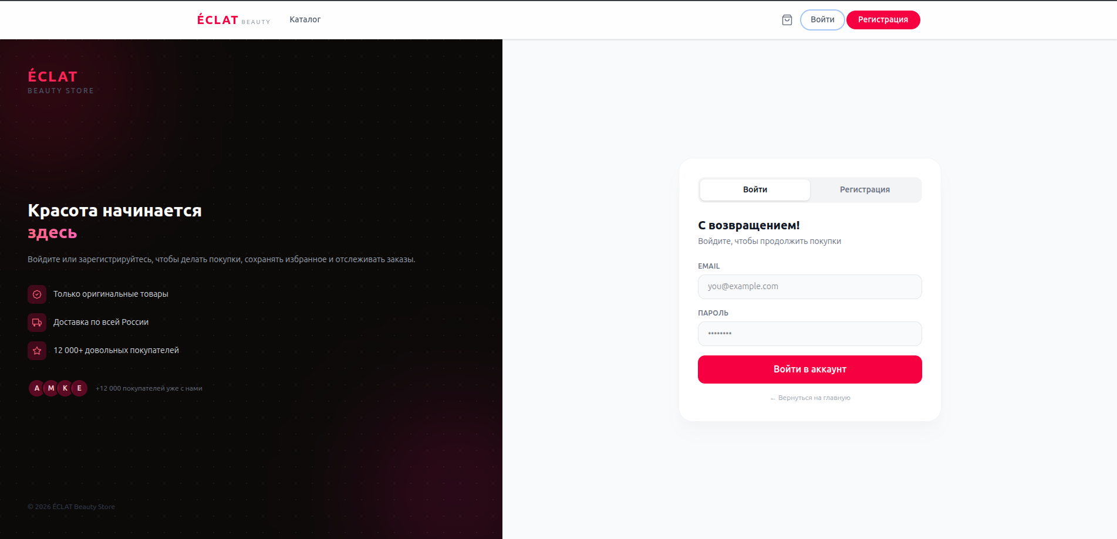
Рисунок Б.1 -- Страница входа в систему

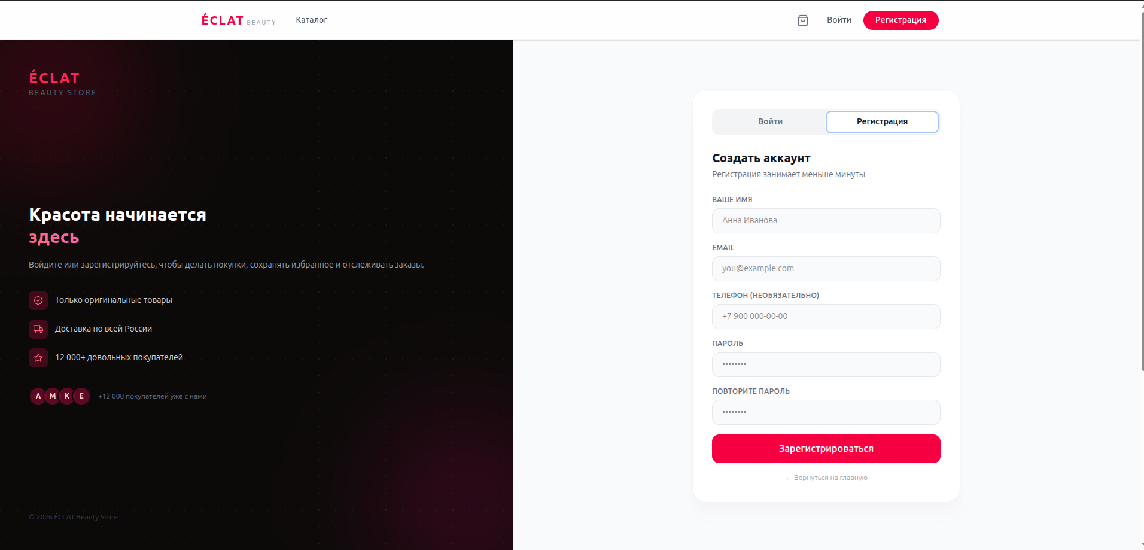
Рисунок Б.2 -- Регистрация пользователя

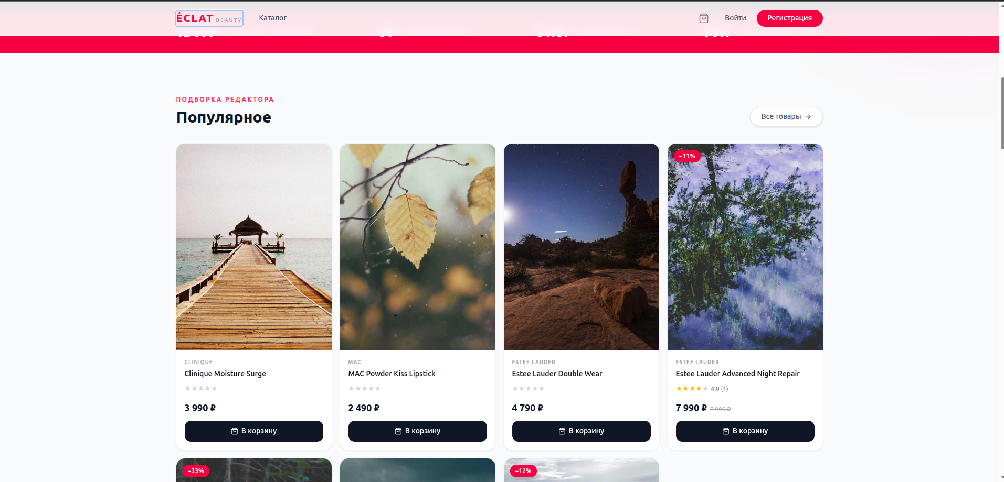
Рисунок Б.3 -- Главная страница (рекомендуемые товары)

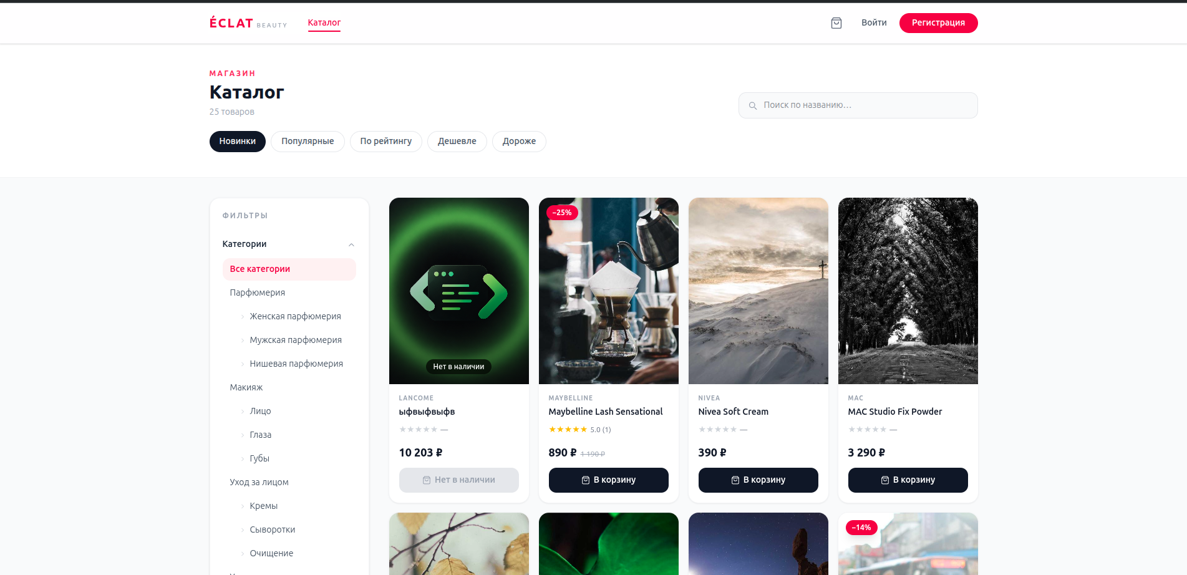

Рисунок Б.4 -- Страница каталога с фильтрами

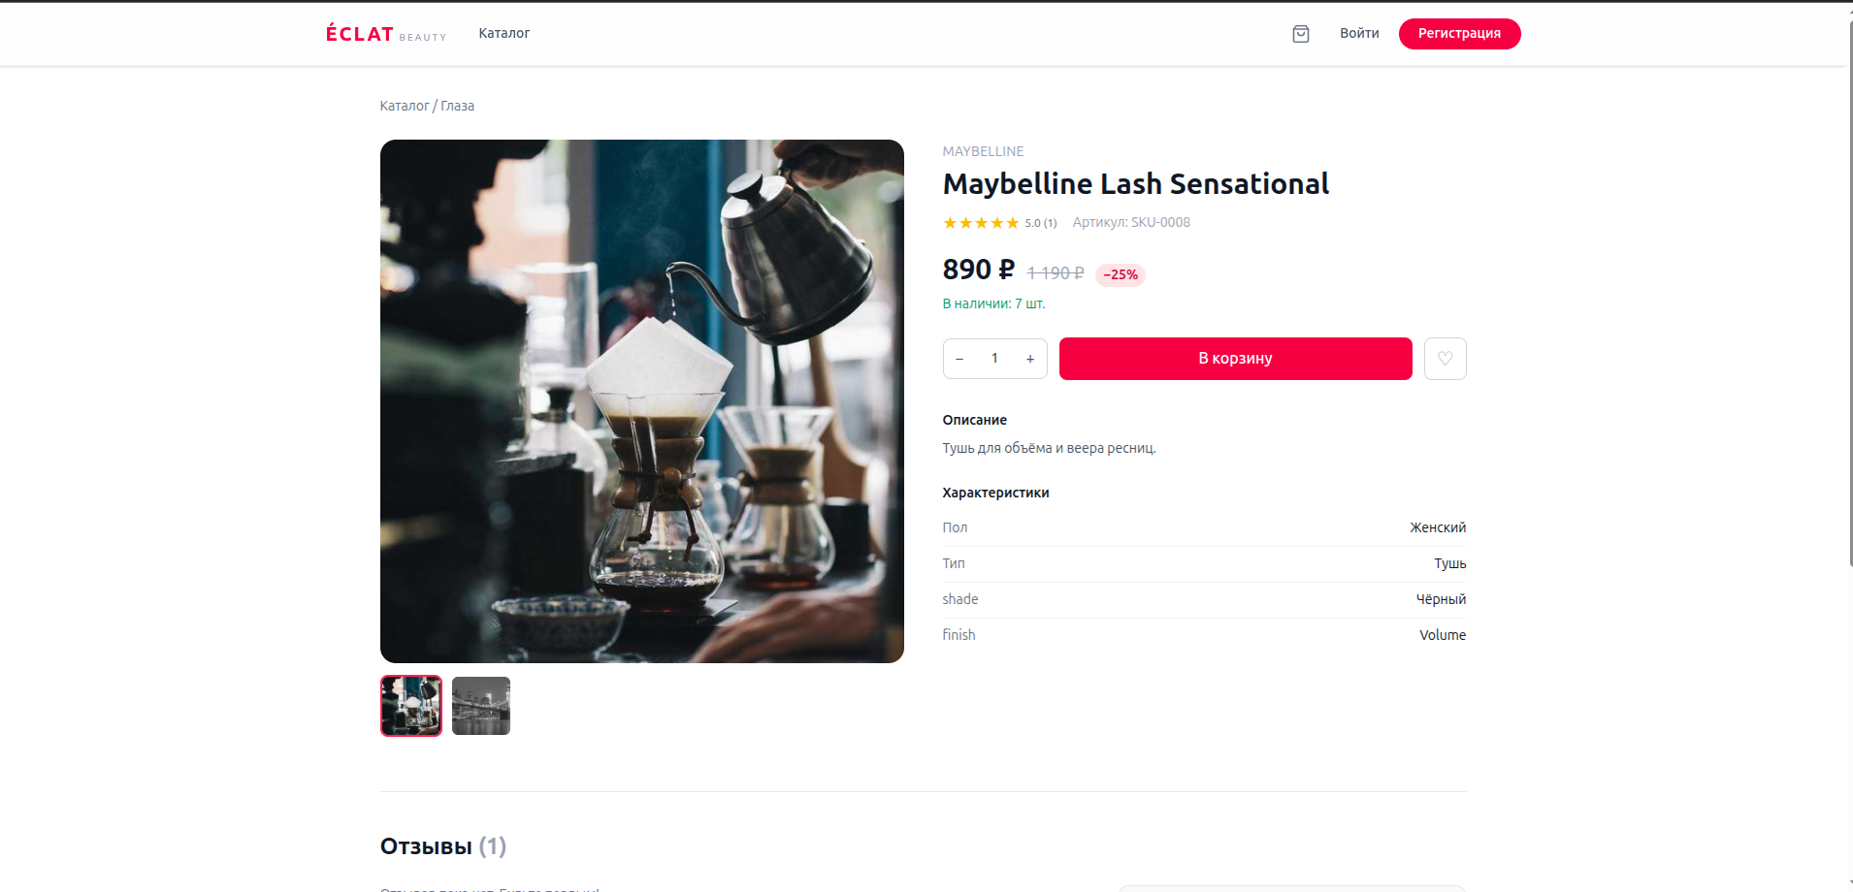
Рисунок Б.5 -- Карточка товара

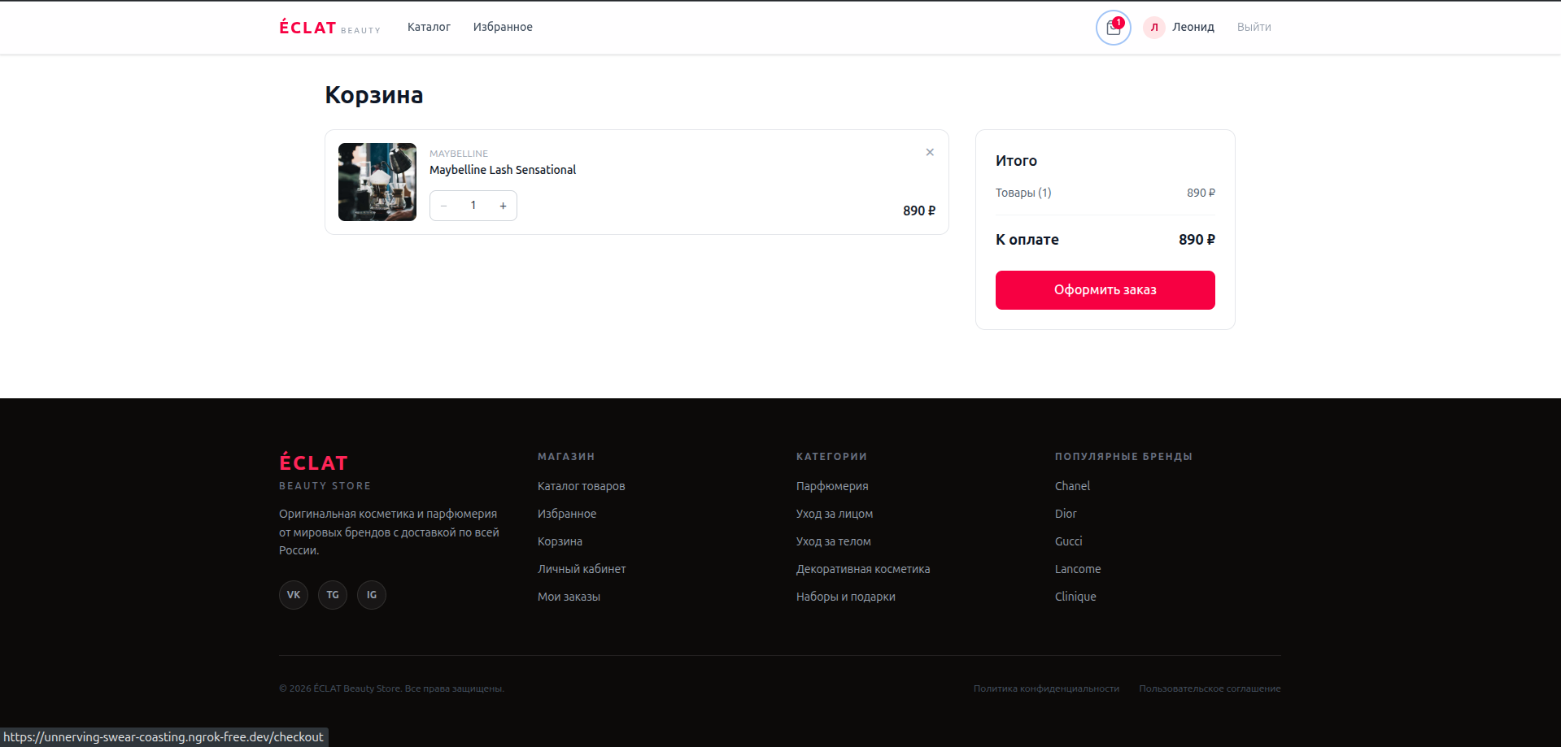
Рисунок Б.6 -- Корзина покупателя

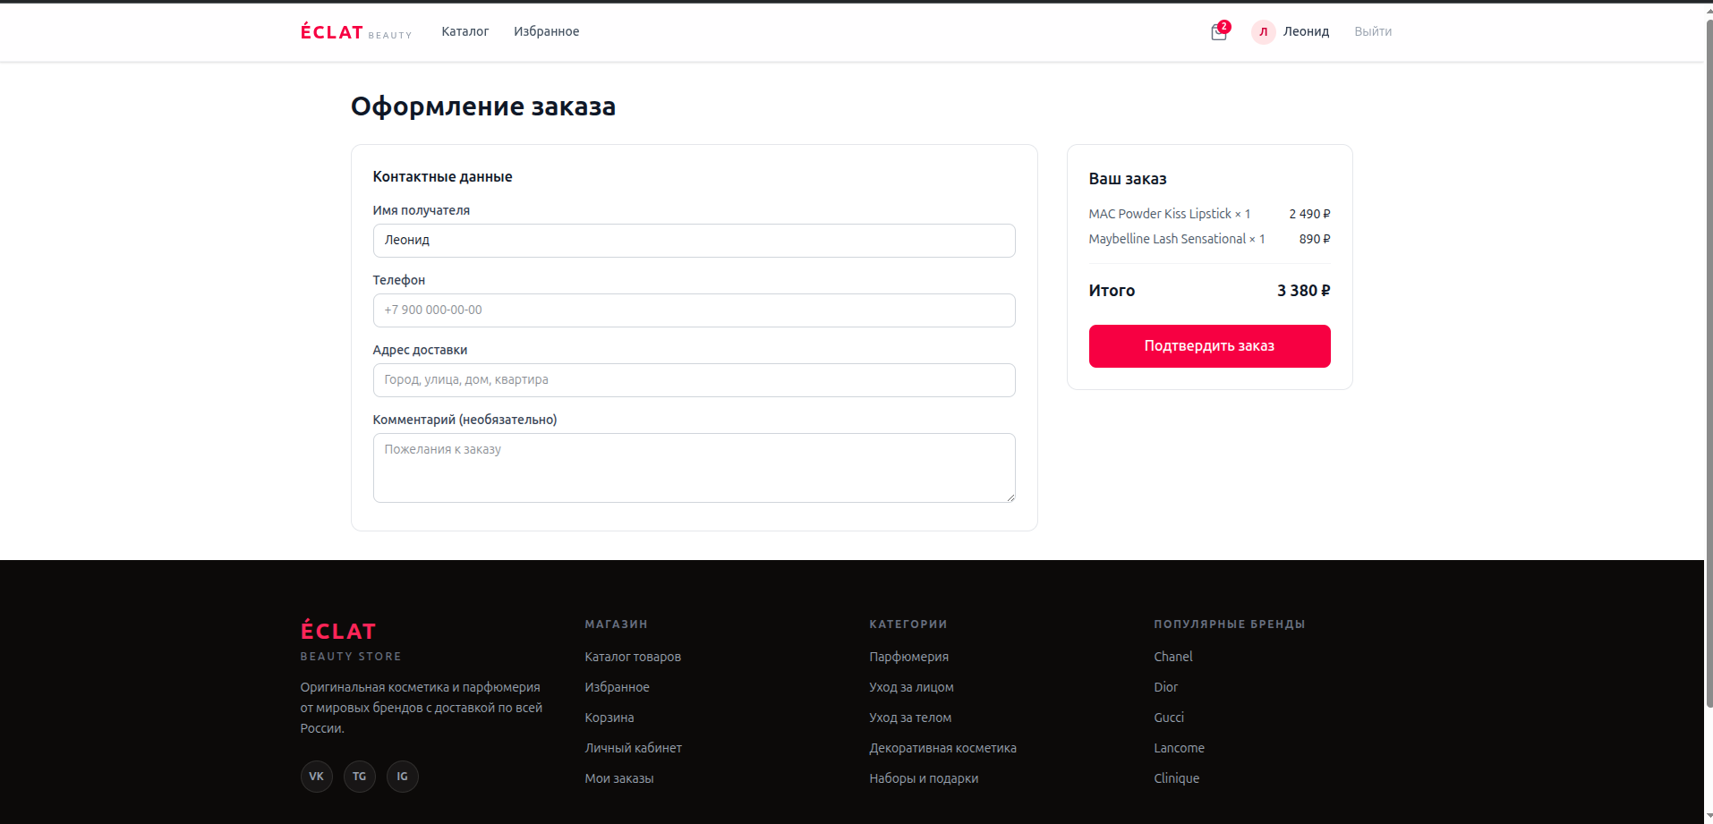
Рисунок Б.7 -- Форма оформления заказа

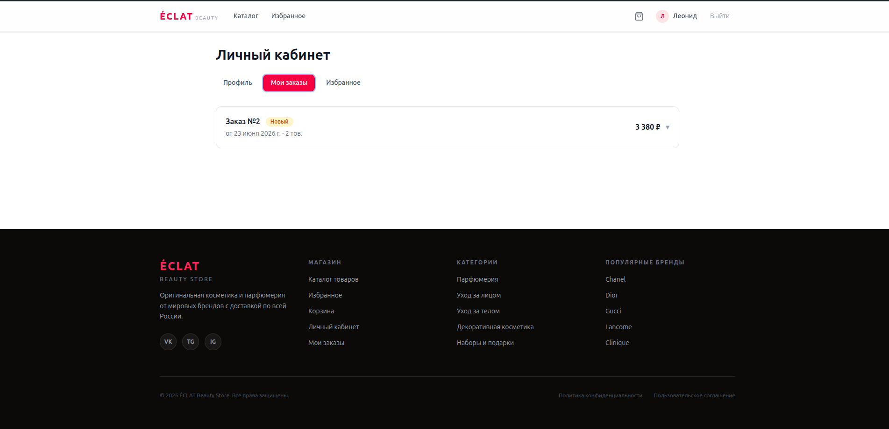
Рисунок Б.8 -- История заказов (личный кабинет)
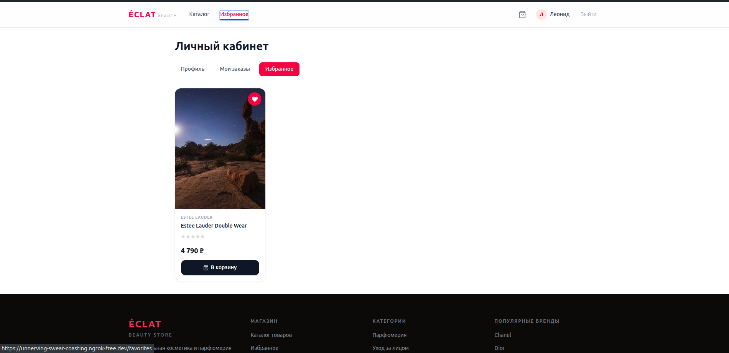

Рисунок Б.9 -- Список избранного

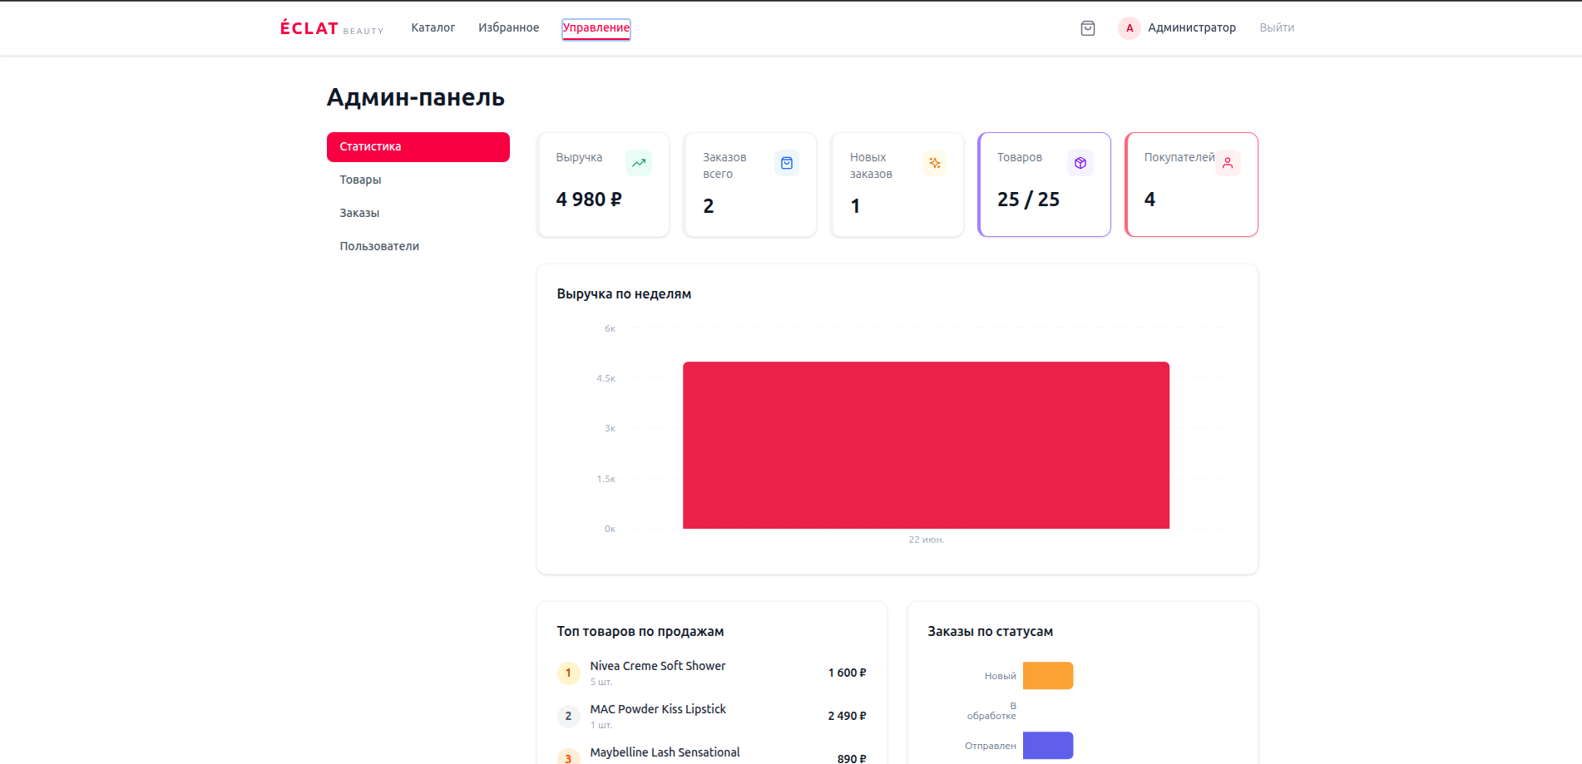
Рисунок Б.10 -- Панель администратора (статистика)
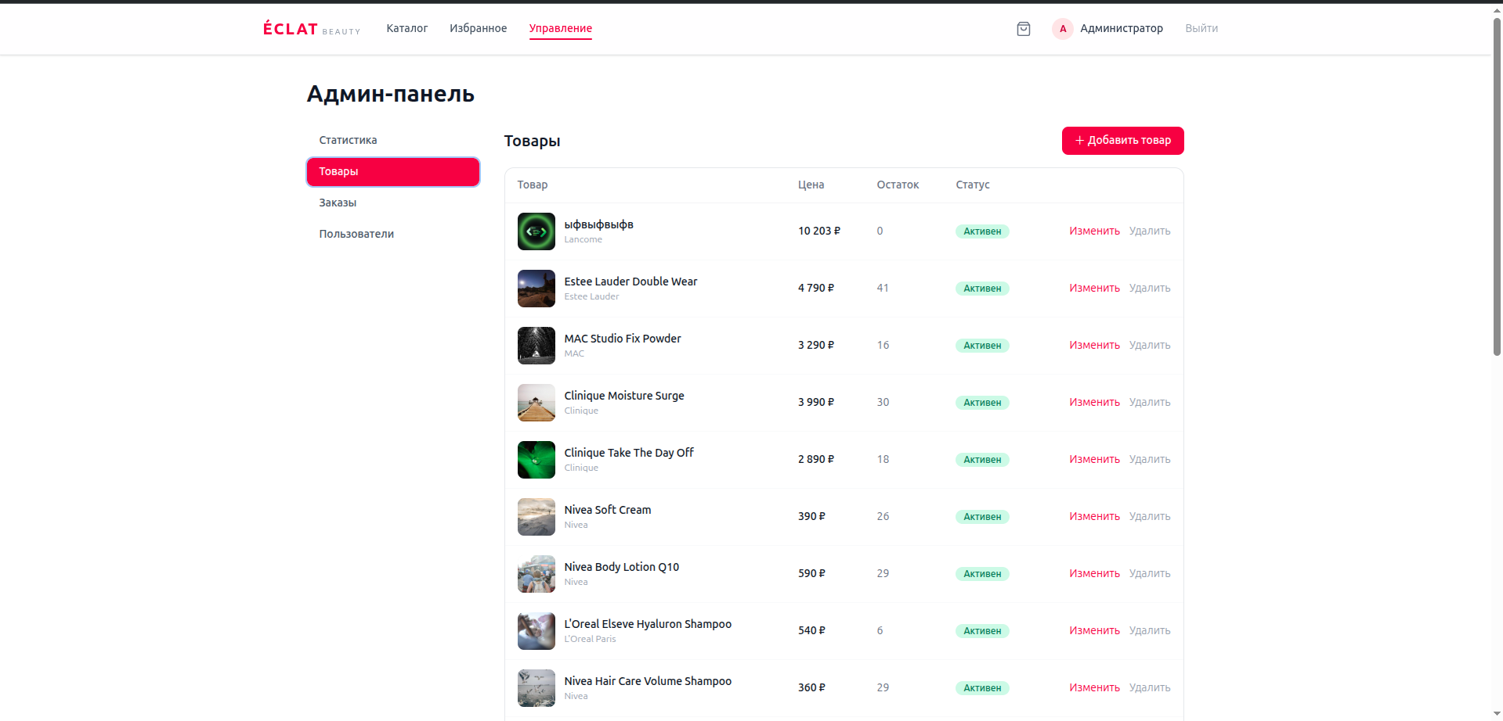

Рисунок Б.11 -- Управление товарами (административная панель)

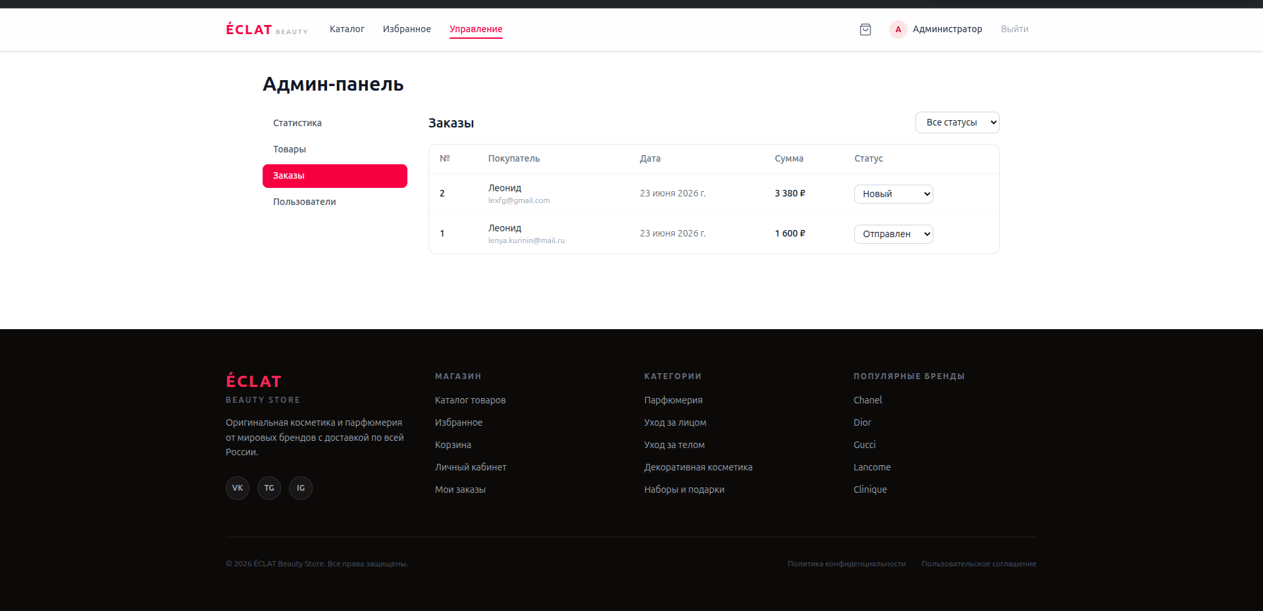
Рисунок Б.12 -- Управление заказами (административная панель)

